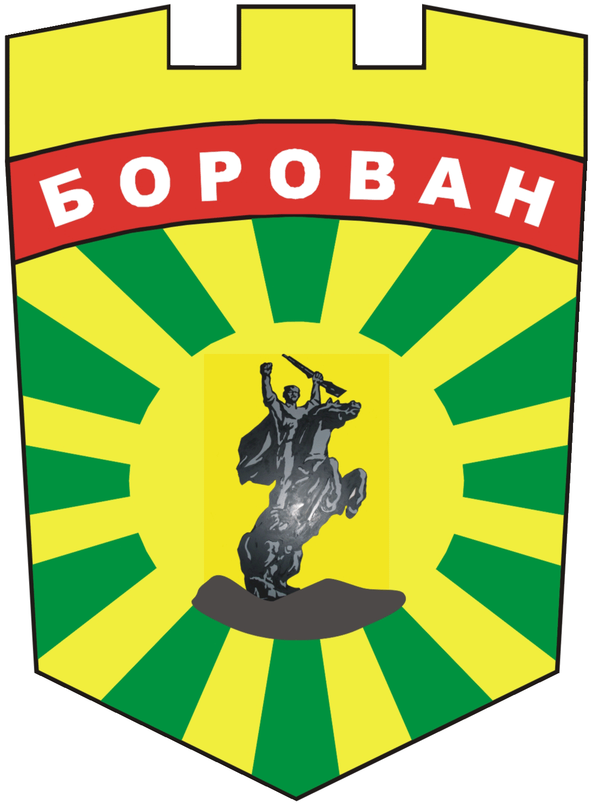
ОБЩИНА БОРОВАН

3240 Борован, ул. „Иван Вазов” №1, тел.: (09147) 9330

кмет: (09147)9330 , секретар: (09147)9318 , факс: (09147)9200

e-mail: ob_borovan@abv.bg;www.borovan.bg

Изх. № П-911/28.03.2025г.

ДО
Г-Н ИВАЙЛО БУКЕРЕШКИ
ПРЕДСЕДАТЕЛ НА
ОБЩИНСКИ СЪВЕТ – БОРОВАН

ОТГОВОР НА ПИТАНЕ НА ОБЩИНСКИ СЪВЕТНИК ИГЛИКА СЪЛКОВСКА

От Иван Костовски - Кмет на Община Борован

УВАЖАЕМИ Г-Н ПРЕДСЕДАТЕЛ,
УВАЖАЕМИ ДАМИ И ГОСПОДА ОБЩИНСКИ СЪВЕТНИЦИ,
Във връзка с питане отправено устно на редовно заседание на Общински съвет Борован на 27.02.2025г. от г-жа Иглика Сълковска на основание чл. 24, ал. 1, т. 4 от Правилник за организацията и дейността на общински съвет – Борован, неговите комисии и взаимодействието му с общинската администрация, приложено представяме Ви справка на издадени нови Актове на имотите – частна общинска собственост, за периода от 01.01.2024 г. до 28.02.2025 г. и справка на издадени нови Актове на имотите – публична общинска собственост, за периода от 01.01.2024 г. до 28.02.2025 г.
Приложение съгласно текста!

ВНОСИТЕЛ:

ИВАН КОСТОВСКИ
КМЕТ НА ОБЩИНА БОРОВАН

